守重公示系统申报指南
- 进入系统 广东省工商行政管理局门户网站（www.gdgs.gov.cn）-----办事服务大厅-----“守合同重信用企业公示系统”
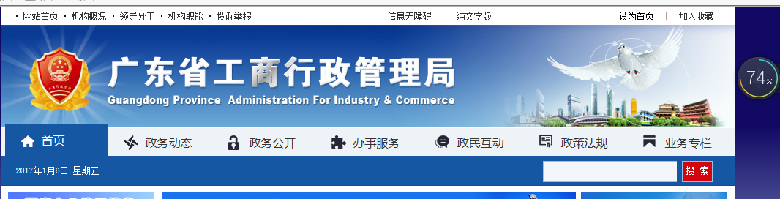

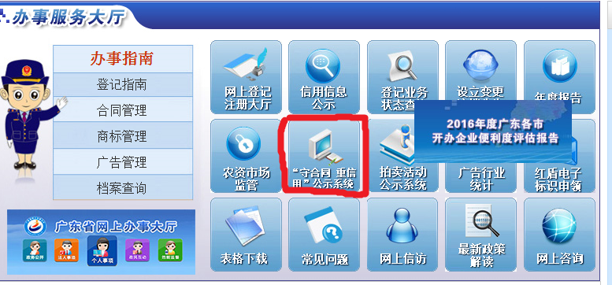

- 注册（已有用户名企业可跳过这一步）
（一）点击“注册”
- 填写注册资料”
企业申请请选择“企业用户”，自行制定一个登录名称，为防止遗失，建议用企业统一信用号为登录名称。“用户基本信息“填写联系人的信息，”企业基本信息”填写企业的信息，请注意“企业类型”的填写，如把握不准，请到“省工商局门户网站---信用信息公开”查询企业资料。
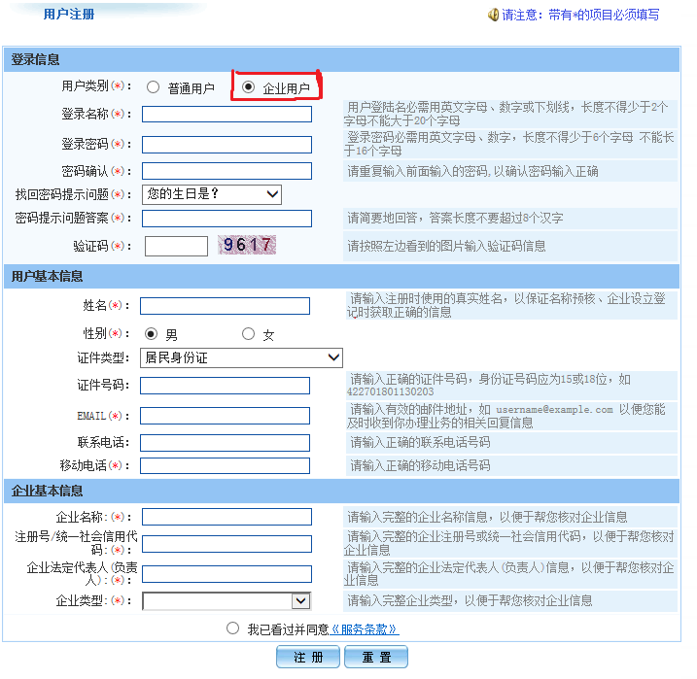

- 登录和申报
- 输入用户名和密码进行登录

（二）点击“公示申报”。下拉页面，点击“新增申报”的按钮。


- 填写基本情况
无法填写的资料为登记库直接读取，带星号栏目为必填项。
手机号用于接收企业受理/不受理、审核是否通过的短信。
初次获得守重的年度为第一年获得公示的年度；连续获得守重的年数为不间断公示的年数，如果中间有间断，则从下一年度的公示重新计算连续年数。连续获得守重年度称号的年度则详细填写具体获得守重公示的年度。此三个栏目以工商（市场监管）部门的最终核准为准。
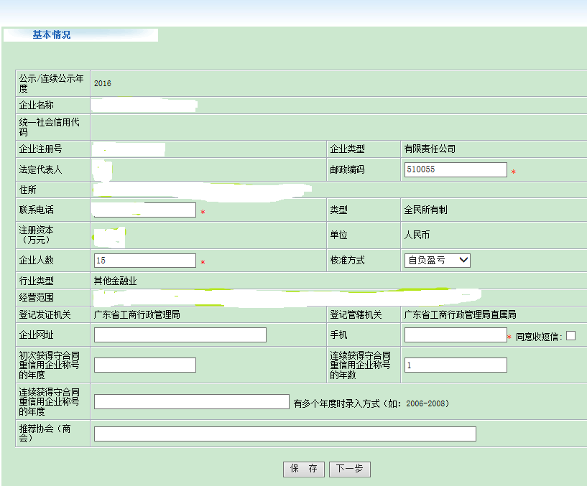

（四）填写合同管理机构

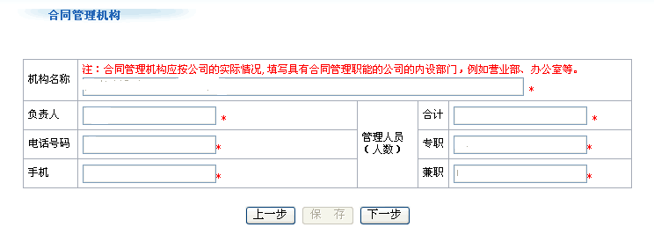

（五）填写合同签订履行情况
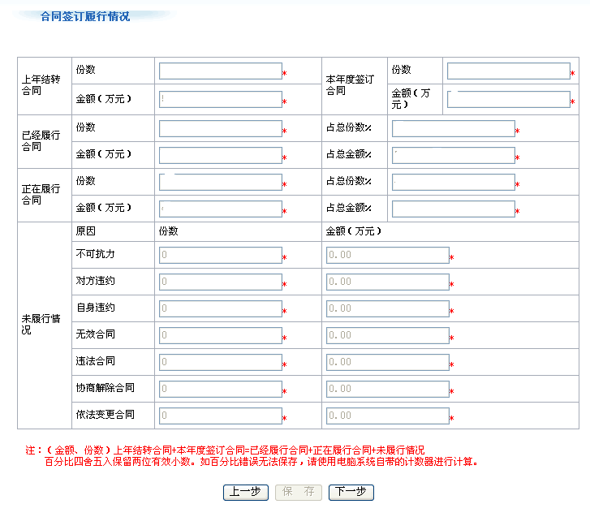

（六）填写生产经营情况
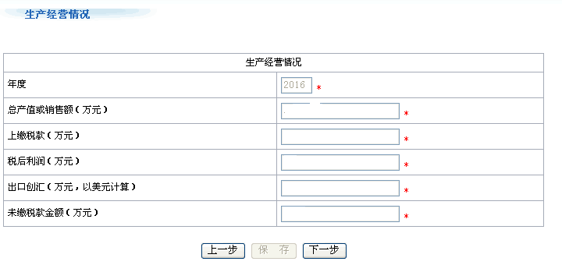
- 后面的栏目为选填。
填写好后，在左边选择“打印申请表”，将申请表打印下来，并补充完整，连同其他需要提交的材料交当地工商（市场监管）部门或行业协会（商会）

四、数据编辑
点击完成按钮回到“公示申报”起始页,可以进行 查看、编辑、删除、申报 等相关操作。
（一）编辑申报数据
点击编辑按钮，进入申报数据的编辑页面。点击左边导航，可进入基本情况、合同管理机构、合同签订履行情况、生产经营情况、其它信用资料等信息的编辑页面。修改完成后单击保存。全部修改完成后点击 完成并提及申报 。确定则提及申报数据，取消则返回。
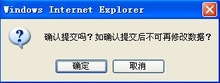
（二）删除申报数据
点击删除按钮，确定则删除该条申报数据，取消则返回。
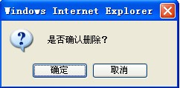

（三）打印申请表
1.新增申报数据：
录入数据最后一步，填写完数据，单击打印按钮，打开申请表打印页面。
2.查看申报数据：
单击左边打印申请表，打开申请表打印页面。
3.编辑申报数据：
单击左边打印申请表，打开申请表打印页面。
（四）提及申报数据
点击申报按钮，确定则提交该条申报数据（申报后,只能查看,不能编辑、删除），取消则返回。

